Случаи употребления глагола **to be:**

*- быть / являться кем-то или чем-то*

I am **a** teacher

This **is** a board

This boy **is** my son

*- состояние / характеристика*

He **is** busy (*состояние*)

We **are** happy (*состояние*)

The board **is** white (*характеристика*)

The books **are** interesting (*характеристика*)

- *местонахождение (кто-то или что-то находится где-то)*

They **are** at home

The board **is** on the wall

*- безличные предложения с it*

It **is** a cold

It **is** windy

It **is** interesting

**Have / have got**

**Have / have got –** иметь, обладать

Являются взаимозаменяемыми в 4-случаях:

*1. Принадлежность (когда кому-то что-то принадлежит, к этому пункту относятся домашние животные).* ***Possession***

I **have** a cat === I **have got** a cat

She **has** a nice job === She **has got** a nice job

We **have** a tiny apartment === We **have got** a tiny apartment

*2. Отношения (у меня есть брат, сестра и т.д.). Family*

I **have** two sisters and a brother === I **have got** two sisters and a brother

He **has** a charming wife === He **has got** a charming wife

*3. Внешняя характеристика (внешность, у меня такие-то волосы, глаза и т.д.).*

***Physical descriptions***

She **has** beautiful brown eyes === She **has** **got** beautiful brown eyes

He **has** a long beard === He **has** **got** a long beard

*4. Физические недомогания (головная боль, простуда, кашель, температура и т.д.).* ***Ilnesses***

I **have** a headache === I **have** **got** a headache

She **has** a touch of flu === She **has** **got** a touch of flu

***Have got* употребляется только в *Present Simple***

***Have got* *не используется* в устойчивых выражениях, например:**

**have** a good time (без got)

**have** breakfast (без got)

**have** coffee (без got)

**have** a shower (без got)

С ***have got* не употребляются вспомогательные глаголы**, *он сам себя обслуживает*

***Have got идут вместе***, если используем просто have, то относимся к нему как к обычному глаголу и в вопросах и отрицаниях используем вспомогательные вопросы.

*Давайте запомним раз и навсегда*:

Если начинаем **вопрос** с have, то нужен got.

Если в **отрицании** haven’t, то нужен got.

Если **нет got**, то нужен вспомогательный глагол do или does

~~Have you a car?~~ – *возможно, но не нужно так говорить*

**Have you got** a car? – *правильно*

**Do you have** a car? – *правильно*

~~I haven’t a brother.~~ – *возможно, но не нужно так говорить*

I **haven’t got** a brother. – *правильно*

I **do not have** a brother. – *правильно*

**I’ve just… I’ve already… I haven’t yet… (Present Perfect)**

**Just (a short time ago)**

**Перевод -***только-что*

**Место в предложении –** *перед смысловым глаголом have/has*

**Используется** - *утвердительные предложения*

I have **just** woken up. — Я **только что** проснулся.

Tony has **just** booked the ticket. — Тони **только что** заказал билет.

Look! We have **just** fixed your camera. — Смотри! Мы **только что** починили твой фотоаппарат.

I’ve **just** seen him around. — Я его **только что** видел поблизости.

**Already (before you expected/ before I expected)**

**Перевод -** *уже*

**Место в предложении –** *перед смысловым глаголом have/has*

**Используется** - *утвердительные предложения*

I’ve **already** seen this film. — Я **уже** видел этот фильм.

Debbie has **already** settled down in NY. — Дэбби **уже** обосновалась в Нью-Йорке.

They have **already** checked out. — Они **уже** выехали из отеля.

**Already** может означать *«раньше, чем ожидалось».* Употребляется в утвердительных и вопросительных предложениях.

Timmy is only 18 but he is **already** a head of the company. — Тимми всего лишь 18, а он **уже** глава компании.

Are they **already** here? — Они **уже** здесь?

Look! I can **already** ride a bicycle! — Смотри! Я **уже** умею ездить на велосипеде!

Чтобы выразить *удивление*, ставим **already** в конец предложения.

Are you moving to US **already**? — Ты уже переезжаешь в Соединенные Штаты?

**Yet**

**Перевод –** *отрицательное: еще не, вопросительное: уже*

**Место в предложении –** *в конце предложения*

**Используется** – *вопросительные и отрицательны предложения*

Have you fed the dog **yet**? — Ты **уже** покормил собаку?

Has he cleaned up his room **yet**? — Он **уже** убрался в своей комнате?

Eddy hasn’t told me anything **yet**. — Эдди мне **еще** ничего не рассказал.

They haven’t come back **yet**. — Они **еще не** вернулись.

**Have you ever … ? (Present Perfect)**

*Have you ever* done something? - *Ты когда-нибудь* делал что-то?

Вместо done something подставляем любое действие, которое нас интересует.

**Have you ever** been to Tokyo? – **Ты когда-нибудь** был в Токио?

**Have you ever** read this book? – **Ты когда-нибудь** читал эту книгу?

**Have you ever** seen them live? – **Ты когда-нибудь** видел их вживую?

**Have you ever** eaten Mexican food? **– Ты когда-нибудь** ел мексиканскую еду?

**Have you ever** taken TOEFL? – **Ты когда-нибудь** сдавал TOEFL?

**Have you ever** heard of such a thing? – **Ты когда-нибудь** слышал об этом?

**Have you ever === to**

Просто, ты бывал где-то === значит предлог to

**Have you ever** been to Tokyo?

**but**

**How long have you been === in**

Если, как долго ты был где-то === предлог in

**How long have you been in London?**

**Gone vs been**

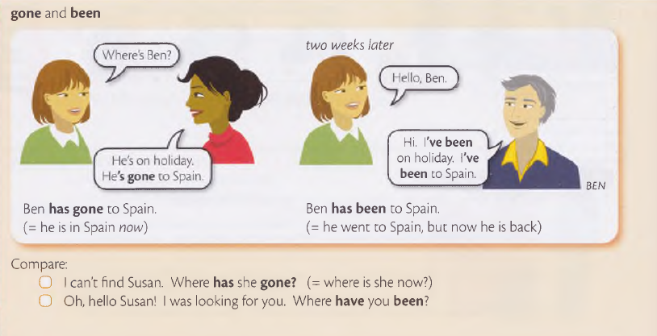

Уехал и еще там === have/has gone

Уехал, побывал где-то и приехал === have/has been

Have you ever been to [NOT Have you ever ~~gone~~ to]

**How long have you … ?**

*How long have you* done something? – *Как долго* вы делаете что-то?

Вместо done something подставляем любое действие, которое нас интересует.

Употребляется с предлогами **since** и **for**

**How long have you** been in London?

**Passive voice (Пассивный залог)**

*Что такое залог?*

**Залог -**  это форма глагола.

В английском языке глагол может употребляться в форме *активного* залога и в форме *пассивного* залога.

**Активный залог (active voice)** показывает, что лицо или предмет, выраженное подлежащим, само производит действие.

**Пассивный залог (passive voice)** показывает, что лицо или предмет, выраженное подлежащим, испытывает действие на себе.

Сравним:

**Активный залог**

A postman delivers letters once a week.

Почтальон доставляет письма раз в неделю.

*Разберем это предложение по членам предложения.*

*Кто?*

Почтальон – это подлежащее или в английском subject (субъект)

*Почтальон что делает?*

Доставляет, delivers – это глагол сказуемое

В этом предложении *действие выполняет непосредственно подлежащее*, непосредственно *субъект*. Именно наш почтальон и есть лицо, которое совершает это действие. Почтальон сам доставляет письмо, никто за него этого не делает. Именно об этом нам и сообщает глагол в форме активного залога.

*Почтальон доставляет что?*

Он доставляет письма, letters – это дополнение или в английском object, которое испытывает на себе действие нашего подлежащего, нашего subject, нашего почтальона.

Именно ***активный*** *залог и показывает*, что действие совершает непосредственно субъект, непосредственно подлежащее. В предложениях в активном залоге, субъект – это активный участник процесса, который сам все делает и сам все совершает

**Пассивный залог**

Letters are delivered once a week.

Письма доставляются раз в неделю.

В первом предложении (активный залог) letters – это объект (Object), дополнение, но в пассивном залоге letters у нас уже становиться подлежащим, субъектом (Subject).

В данном случае у нас действие уже совершается над подлежащим. То есть письма в данном случае сами себя не доставляют, их доставляет кто-то другой, об этом нам как раз и говорит глагол в форме пассивного залога.

В предложениях с пассивным залогом, подлежащее (субъект) это всегда *пассивный участник процесса*, который испытывает на себе действие другого лица, но сам при этом ничего не делает.

В пассивном залоге **мы вообще не называем исполнителя действия.** Мы говорим, что письма доставляются раз в неделю, а кто доставляет эти письма мы не знаем, точнее мы не называем исполнителя.

*Почему?*

Это может быть неважно или это и так понятно и очевидно из контекста, или мы вообще не знаем кто это исполнитель.

В целом пассивный залог в английском языке используется тогда, когда нет необходимости называть исполнителя действия.

Но мы и в пассивном залоге мы также можем назвать исполнителя действия, тогда в этом случае нам нужен предлог **by.**

Letters are delivered **by** a postman.

Письма доставляются **(кем?)** почтальоном.

The note was written **by (кем?)** my son.

Но если нам нужно указать с помощью чего записка выше была написана, то есть указать инструмент или орудие с помощью которого это действие совершается, тогда нужен предлог **with.**

The note was written **with (чем?)** a pencil.

Но *обычно*, если используется пассивный залог, исполнитель действия *как правило* не называется.

**Образование**

Пассивный залог - это всегда **to be (меняется в зависимости от времени) + V3**

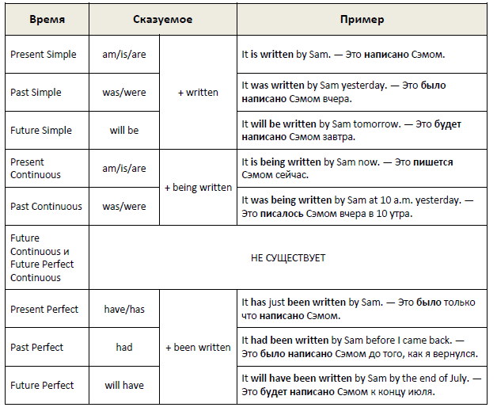

**TO BE GOING TO**

**Основная суть –** выражение *будущего*.

Используется чаще, чем Future Simple.

**Использование** – для тех ситуаций, когда мы хотим сказать, что *собираемся или намереваемся* что-то сделать в будущем.

**Времена для использования –** настоящее (am / is / are going to) и прошедшее (was / were going to). В других временах не используется.

В **устной речи** going to может сокращаться как gonna. Сокращение характерно именно для неформального общения, для устной разговорной речи.

*Устная речь*: going to === gonna

Примеры:

I am going to read

I am not going to read

Are you going to read?

I’m gonna read

I was going to read

They were going to read

**СЛУЧАИ УПОТРЕБЛЕНИЯ**

*1. Когда говорим о намерениях и решениях относительно будущего. В данном случае употребления конструкции, само решение было обдумано и принято заранее, то того момента, когда это самое решение было озвучено, до момента разговора.*

*Другими словами, запланированные действия в будущем (похоже на функцию Present Continuous, отличия ниже по тексту)*

He’s going to become a doctor like his father

She’s going to make a chocolate cake for her guests

We’re going to visit my parents next month

*2. Прогнозы относительно будущих действий или событий, то есть предположения по поводу действий или событий, которые произойдут или не произойдут в будущем.*

*Нужно обратить внимание, что прогнозы, которые делаются при помощи конструкции «to be going to», основаны на каких-то очевидных признаках в настоящем.*

*То есть, мы что-то наблюдаем, что-то видим, что-то чувствуем или просто знаем и основываясь на этих доказательствах, на этих фактах мы высказываем предположения.*

***Есть явные признаки или доказательства того, что что-то сейчас произойдет === to be going to***

The sky is getting darker and darker. It’s going to rain soon

Находимся на улице, видим темную тучу и понимаем, что скоро возможно пойдет дождь. И основываясь на этих фактах, на том, что мы видим, мы и делаем прогноз «It’s going to rain soon»

Look out! You’re going to fall

Например, кто-то идет и перед ним яма. И мы понимаем, что человек может упасть в нее, и мы предупреждаем его и делаем прогноз «You’re going to fall»

Don’t walk across that old bridge. It looks like it’s going to collapse.

Мост старый, это мы понимаем и делаем прогноз «It’s going to collapse»

*3. Команды, когда что-то нужно сделать обязательно, это необходимо и это даже не обсуждается.*

***Обязаловка === to be going to***

You are going to pick up all of those toys right now! This room is a mess!

В комнате беспорядок и мы кому-то говорим, чтобы он убрался сейчас же, без разговора, это обязательно нужно сделать прямо сейчас.

You’re going to stay at home! It’s late.

Это команда, обязательство, которое даже не обсуждается. Вот так сказал, значит так и будет.

**ЕЩЕ ПАРА ОСОБЕННОСТЕЙ**

Конструкция **to be going to** в форме прошедшего времени (**was / were going to**) означает, что *запланированное действие так и не произошло*.

I was going to invite you to the cinema but you were busy.

Собирался пригласить, но так и не пригласил

They were going to get married but it didn’t happen.

Собирались пожениться, но так и не поженились

Чтобы не было **тавтологии** после конструкции to be going to *желательно (именно желательно, это рекомендация)* не использовать смысловые глаголы to go и to come.

I’m going ~~to go~~ to Paris или I’m going to go to Paris (грамматически тоже верно)

He was going ~~to come~~ to that party или He was going to come to that party.

**WILL VS TO BE GOING TO VS PRESENT CONTINUOUS**

**to be going to vs will**

*1 случай.*

*Прогнозы, предположения того, произойдет ли действие в будущем или нет*

Давайте посмотрим на предложения.

Они оба составлены грамматически верно и существенной разницы в значениях нет. По сути оба предложения переводятся одинаково.

**Remember! Don’t forget!**

to be going to – чаще разговорная речь, will – официальный стиль речи.

The weather report says it will rain tomorrow

The weather report says it’s going to rain tomorrow

**Разница.**

Прогноз основан на *очевидных признаках*, которые есть в настоящем, есть *видимое подтверждение* тому, что действие произойдет в будущем или нет === **to be going to**

Look out! We’re going to crash!

Делаем прогнозы, основываясь на *личном мнении* или в соответствие со своими *собственными ожиданиями, предположениями, прошлым опытом* === **предпочтительнее will**

Don’t lend him your car! He’s a terrible driver. He will crush it.

Видимого подтверждения нет, мы сейчас ничего не видим, не слышим, не чувствуем, никто сейчас никуда не едет, мы просто по собственному опыту, основываясь на личное мнение говорим, чтобы машину не давали.

В **первом** предложении есть видимое подтверждение. Если мы не сбавим скорость, мы разобьем машину. Во **втором** видимых подтверждений нет, это просто у нас в голове, мы просто так считаем.

**Основная разница по *прогнозам*.**

**Will** – нет видимых подтверждений, личное мнение опыт

**To be going to** – есть видимые подтверждения, мы сейчас все видим, слышим, чувствуем.

Еще пара примеров.

I think John is going to enjoy living away from home when he goes to University

I think John will enjoy living away from home when he goes to University

Предложения по смыслу одинаковые.

Но в **первом** предложении при помощи конструкции «to be going to», мы *подчеркиваем* то, что мы делаем этот прогноз, основываясь на том, что нам ранее говорил Джон, мы основываемся на его словах, есть видимое подтверждение. Он нам ранее рассказывал, что ему понравится жить вдали от дома.

А во **втором** предложении с «will» мы делаем прогноз основываясь на своем личном мнении, он нам ничего не говорил, мы просто думаем, что ему понравится, нет видимого подтверждения.

Но это не четкие правила, а рекомендации. Но в реальной речи в основном они используются так, как описано выше.

*2 случай.*

*Решения, которые принимаются относительно будущих действий или событий.*

Решения принято заранее, до момента разговора, до того момента, когда мы это решение озвучили === **to be going to**.

We’ve run out of sugar.

– Yes. I know. I’m going to buy some when I go to the shop. It’s on my shopping list.

Мы *подчёркиваем*, что решение о покупке сахара было принято заранее, а не сразу после того, как нам сказали, что он закончился. Мы заранее знали, что сахар закончился, мы заранее приняли решение купить его, мы это обдумали и записали его в список покупок.

Спонтанные решения, принятые непосредственно во время разговора и сразу же озвучены === **will.**

We’ve run out of sugar.

Really? I’ll buy some later

**Решения, принятые заранее, до момента разговора === to be going to**

**Разговор ---> решили ---> озвучили. Спонтанность === will**

**TO BE GOING TO VS PRESENT CONTINUOUS**

**Обе** используются для выражения запланированных действий в будущем. Когда мы говорим о своих будущих планах, мы можем использовать как «to be going to» так и «present continuous». Часто в случае с будущими планами они **взаимозаменяемы.**

Небольшая разница все-таки есть.

*1 случай.*

*Планы на будущее. Каждая форма делает акцент на чем-то своем.*

Когда мы используем «to be going to», говоря о планах относительно будущего, то мы *подчеркиваем* свое намерение совершить действие в будущем, *акцент* именно на намерение совершить это действие.

Sorry, but I can’t come for dinner. I’m going to drive to Kharkov tonight.

Мы показываем **намерение** совершить это действие, мы собираемся его осуществить, и не факт, что оно произойдет, но скорее всего, что произойдет. Но мы можем и передумать.

Когда мы используем «present continuous», мы делаем **акцент** на наличии **определенных договоренностей.**

Sorry, but I can’t come for dinner. I’m driving to Kharkov tonight.

В этом случае мы как раз и делаем **акцент** на том, что есть какая-то *определенная договоренность*, что решение не просто обдумано, принято заранее, а уже все организовано. Например, известно время выезда, забронирована гостиница, куплены билеты и так далее. В данном случае действие **обязательно** произойдет (непредвиденные обстоятельно не считаются)

Еще пара примеров.

We are going to get a new car next week

Мы обговорили все, собираемся купить машину, но скорее всего еще ничего для этого не сделали, это только наше *намерение.*

We are getting a new car next week

Все уже *организовано*, может мы внесли залог, или договорились с продавцом, в любом случае мы 100% ее покупаем.

I’m going to see her

Намерение, просто собираемся встретиться

I’m seeing her tonight

Уже все организовано, есть договоренность встретиться

**Намерение, что-то сделать, вероятность 50/50, ничего не организовано === to be going to**

**Договоренность, вероятность 100%, все организовано === present continuous**

*2 случай.*

*Команды и отказы. В это случае обе формы взаимозаменяемы.*

Примеры.

She is taking / is going to takethat medicine whether she likes it or not!

You are not wearing / are not going to wear that skirt to school!

**Нельзя использовать Present Continuous,** для выражения будущих действий или событий, которые находятся вне зоны контроля человека, которые неподвластны человеку, те события и действия, которые нельзя спланировать и организовать.

Примеры.

It will rain tomorrow – **correct**

It’s going to rain tomorrow – **correct**

It ~~is raining~~ tomorrow – **incorrect**

**ИСПОЛЬЗОВАНИЕ WOULD LIKE В АНГЛИЙСКОМ ЯЗЫКЕ**

**Would like –** перевод «*хотел бы*»

**Would like** - *вежливый* вариант слова want. Поэтому чаще всего он используется при разговоре с незнакомыми людьми или при общении в официальной обстановке.

**Would like -** *вежливый* способ спросить, хочет ли человек чего-либо. Мы можем спрашивать про предмет или действие. Для этого нам нужно поставить would на первое место в предложении

**СЛУЧАИ УПОТРЕБЛЕНИЯ**

*1. Когда мы говорим, что хотим какой-то предмет.*

*В этом случае мы ставим то, что хотим, после нашего would like. Обратите внимание, перед предметами чаще всего должен стоять артикль. Схема построения такого предложения будет следующей:*

***Действующее лицо + would like + a/the предмет***

*I would like a cup of coffee*

*He would like this book*

*They would like the cake*

*2.* *Когда мы говорим, что хотим сделать что-либо*

*Для этого мы после нашего would like ставим* ***to*** *и действие, которое бы хотели сделать. Схема предложения будет следующей:*

***Действующее лицо + would like + to + действие***

*I would like to drink.*

*They would like to eat sushi*

*She would like to order*

*3. Когда мы спрашиваем о предмете*

*Схема образования такого предложения будет следующей:*

***Would + действующее лицо + like + a/the предмет?***

*Would you like a magazine?*

*Would she like a glass of juice?*

*Would they like an air-conditioned room?*

*4. Когда мы спрашиваем о действии.*

*Схема образования такого предложения будет следующей:*

***Would + действующее лицо + like + to + действие?***

*Would you like to hire a car?*

*Would she like to play with us?*

*Would they like to join our team?*

**Специальные вопросы с would like.** *Схема предложения будет следующей:*

***Вопросительное слово + would + действующее лицо + like + to действие?***

*What would you like to drink?*

*Which movie would you like to see?*

*How would you like to pay?*

**USED TO**

**Used to** – *привычка, которая была ранее, а сейчас ее уже нет*. Под привычкой имеем ввиду что-то, что повторялось регулярно, а не один раз**.** Другими словами, это Present Simple (рутина в настоящем), который переехал в Past Simple (стал рутиной в прошлом). И в настоящем этой рутины уже нет, она осталась в прошлом, связи с настоящим и будущем уже нет.

**Перевод –** раньше, когда-то, бывало, делал что-то часто.

**Основное значение** – регулярные повторяющие действия в прошлом, которые теперь уже не происходят. Раньше это было регулярностью и постоянно происходило, но теперь в настоящем этого уже нет.

**Произношение** – used to /justu/ /juste/ /**юсту**/. *Одинаковое произношение во всех предложениях*, и утвердительных, и вопросительных, и отрицательных. *И used to, и Did you use to… произносится одинаково*.

**Время для использования** *– только Past Simple*, нет формы настоящего и будущего времени.

Можно использовать *только в значении регулярного повторяющего действия или состояния в прошлом*. Если речь идут об однократном действии или состоянии в прошлом, used to уже не подходит, а подходит Past Simple.

**УКАЗАТЕЛЬНЫЕ МЕСТОИМЕНИЯ. DEMONSTRATIVE PRONOUNS**

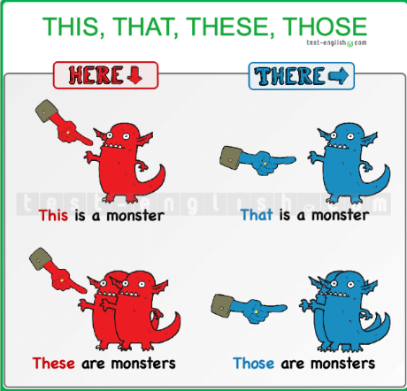**this/these** === *here* **that/those** === *there*

*We use* ***this*** *and* ***these*** *for things that are here (near).* ***This*** *is singular and* ***these*** *is plural.*

*This is my new watch.*

*These are my sisters Anna and Jenny.*

*We use* ***that*** *and* ***those*** *for things that are there (not near).* ***That*** *is singular and* ***those*** *is plural.*

*That man is very strange.*

*I need those boxes over there.*

*We can use* ***this****,* ***that****,* ***these****,* ***those*** *with a noun (this box, that car, etc.) or without a noun.*

*This watch is very expensive.*

*I like that woman in the park.*

*Who is that? (= that person)*

*‘What are those?’ ‘They are old pictures.’*

*We use* ***this*** *is when we introduce people and on the telephone*

*Hi, this is Tim. (Tim on the telephone)*

*Laura: ‘Hi, Sara. This is my friend Paul.’ Sara: ‘Hi, Paul. Nice to meet you.’*

*We use* ***this is*** *... and* ***is that... ?*** *on the phone*

*Hi Sarah, this is David.*

*(this = the speaker)*

*Is that Sarah?*

*(that = the other person)*

***that*** *=== something that has happened*

*I’m sorry I forgot to phone you.' 'That's all right.'*

*That was a really nice meal. Thank you very much.*

***that*** *=== what somebody has just said*

*'You're a teacher, aren't you?' 'Yes, that's right.'*

*'Martin has a new job.' 'Really? I didn't know that.'*

*I’m going on holiday next week.' 'Oh, that's nice.'*

**ЛИЧНЫЕ МЕСТОИМЕНИЯ. PERSONAL PRONOUNS**

*Все личные местоимения в английском языке употребляются:*

- в ***именительном*** падеже

- в ***объектом*** падеже

**Именительный падеж** – это такой же падеж как в нашем языке. **Объектный падеж** – это все остальные падежи (то есть все падежи, кроме именительного).

**Именительный** отвечает на вопрос *«Кто/что?»* — I, she, you, it, they и так далее.

**Объектный** же отвечает на все остальные вопросы: *«Кого?», «Кому?», «Кем?»* и пр.

*То есть выбор зависит от того, чем является лицо — объектом или субъектом.*

**Личные местоимения в *именительном* падеже** всегда выполняют роль подлежащего и всегда в предложении стоят перед глаголом сказуемым. **Именительный падеж** мы используем тогда, когда *лицо самостоятельно выполняет какое-то действие.*

I like coffee

He likes coffee

They like coffee

**Личные местоимения в *объектом падеже*** всегда стоят *после глагола сказуемого или после предлога.* **Объектный падеж** нужен, чтобы обозначить, что действие направлено на какое-то лицо или объект.

*He told me*

*Let’s ask him*

*I don’t trust them*

**Обратите внимание**, что **порядок местоимений** в тех случаях, когда к одному и тому же глаголу относится **несколько** **местоимений**, будет таким: *третье и второе лицо перед первым* (she and I, you and I), *a второе лицо - перед третьим* (you and he).

Местоимение **I** всегда пишется с **большой буквы**, место в предложении неважно.

Местоимение **they** **заменяет одушевленные или неодушевленные** существительные во множественном числе:

*Look at the children. They are sleeping.*

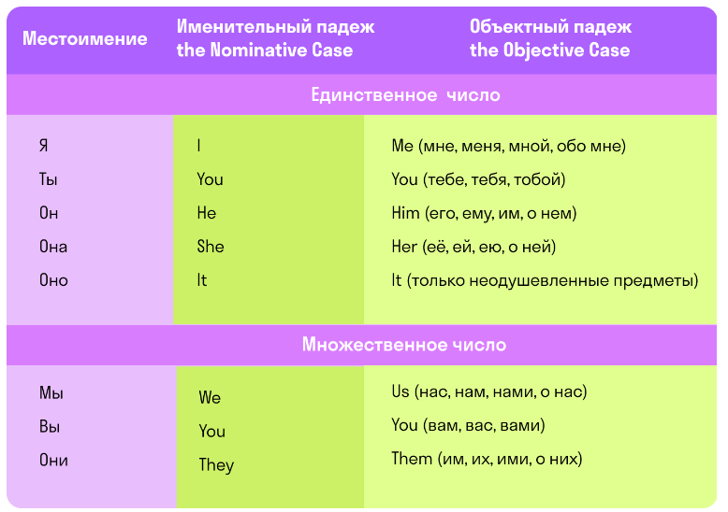*Look at the flowers. They are so beautiful.*

**ПРИТЯЖАТЕЛЬНЫЕ МЕСТОИМЕНИЯ. POSSESSIVE PRONOUNS**

В английском языке также, есть слова, указывающие на *принадлежность* предмета или качества какому-либо лицу (**чей?**): *мой, твой, ваш, наш, его, её, их*.

Выделяют **две группы** слов «*притяжательных*»:

**Possessive Adjectives** (притяжательные прилагательные): ***my, your, our, his, her, its, their.***

**Possessive Pronouns** (притяжательные местоимения): ***mine, yours, ours, his, hers, its, theirs.***

**Основное отличие!**

***Possessive Adjectives* (притяжательные прилагательные):** употребляются *только в сочетании с существительными.*

***Possessive Pronouns* (притяжательные местоимения):** употребляются *самостоятельно, вместо существительных.*

*This is my car. / This car is mine.*

*This is your pen. / This pen is yours.*

*This is our car / This car is ours.*

*This is his scarf. / This scarf is his.*

*This is not her scarf. / Hers is red. (hers === her scarf)*

*I’ve got a parrot. Its cage is big.*

*This is not their house. / Theirs is bigger.*

**POSSESSIVE ADJECTIVES. ОСОБЕННОСТИ УПОТРЕБЛЕНИЯ ПРИТЯЖАТЕЛЬНЫХ ПРИЛАГАТЕЛЬНЫХ**

**Притяжательные прилагательные** (my, your, our, his, her, its, their) употребляются *только в сочетании с существительными*. Любое притяжательное прилагательное *всегда стоит перед существительным, к которому оно относится*:

*My parents are very kind*

*I like your plan*

Если существительному предшествует какое-либо другое определение, *то притяжательное прилагательное ставится перед этим определением*, но *после* слов **all** и **both**:

*Where is my red scarf?*

*Reading is his favourite hobby.*

*Но после слов all / both:*

*All my friends are here*

*Both her sons are students*

**«Свой»** в английском языке

В английском языке *нет отдельного слова «свой»,* поэтому оно переводится одним из притяжательных прилагательных my, your, his, her, its, our, their (в зависимости от лица и числа подлежащего):

I love my son.

He is washing his car.

They adore their children.

Английские притяжательные прилагательные **употребляются** также в сочетании с *существительными, обозначающими* ***части тела, личные принадлежности, предметы одежды, родственники*:**

*She usually washes her hair every day.*

*I need to clean my teeth.*

*He has broken his arm.*

*Put on your jacket, please. It’s rather cold outside.*

***КОНСТРУКЦИИ OF YOUR OWN / ON YOUR OWN***

После притяжательных прилагательных может использоваться слово **own** (свой, собственный), *которое позволяет усилить значение принадлежности*:

*It was my own idea.*

*Это была моя собственная идея (то есть эту идею придумала именно я, а никто другой).*

*He saw it with his own eyes.*

*Он видел это своими собственными глазами (то есть он видел это сам).*

*This is our own flat.*

*Это наша собственная квартира (то есть эта квартира принадлежит исключительно нам).*

В этом же значении употребляется и конструкция **of (your) own** (of + притяж. прилаг. + own):

*I need a room of my own.*

*Мне нужна своя собственная комната (я не хочу делить её ни с кем).*

*She has two small children of her own.*

*У неё двое своих маленьких детей (то есть у неё есть свои собственные маленькие дети, поэтому, например, она не может присматривать за детьми своей сестры).*

Выражение **on (your) own** имеет два значения:

***- один, в одиночестве:***

*She lives on her own. — Она живет одна.*

*I like being on my own. — Я люблю бывать в одиночестве.*

***- самостоятельно, без посторонней помощи:***

*He did it on his own. — Он сделал это сам.*

*I can make coffee on my own. — Я могу приготовить кофе сам.*

**POSSESSIVE PRONOUNS. ОСОБЕННОСТИ УПОТРЕБЛЕНИЯ ПРИТЯЖАТЕЛЬНЫХ МЕСТОИМЕНИЙ**

**Притяжательные местоимения** (*mine, yours, his, hers, ours, theirs*) *употребляются самостоятельно, вместо существительных.*

*Tо есть заменяют имена существительные, чтобы избежать повторов и для создания определенного стилистического эффекта.*

*После притяжательных местоимений mine, yours, his, hers, ours, theirs* ***нет и не может быть существительных!***

*I like your dress. Do you like mine?*

*Мне нравится твое платье. Тебе нравится моё? (в данном случае mine используется вместо (my) dress, по контексту понятно, что речь идет именно о платье)*

*All the essays were good but his was the best.*

*Все эссе были хорошими, но его было лучшим (в этом предложении his употребляется вместо существительного (his) essay, чтобы избежать повторения)*

*Our plan is better than theirs.*

*Наш план лучше, чем их (в данном предложении theirs используется вместо существительного (their) plan)*

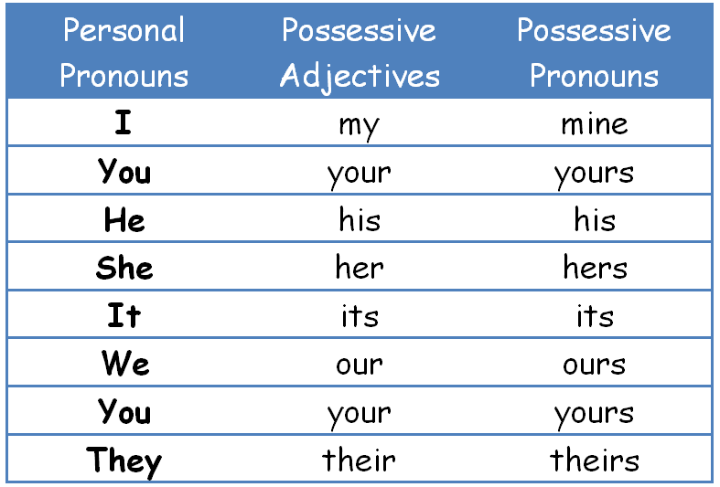

**ВОЗВРАТНЫЕ МЕСТОИМЕНИЯ (REFLEXIVE PRONOUNS)**

The **reflexive pronouns** are *myself, yourself, himself, herself, itself, ourselves, yourselves, themselves.*

**Same subject and object**

*The reflexive pronouns are normally used when the subject and the object are the same person.*

*She cut herself chopping the onions.*

*We really enjoyed ourselves at the party.*

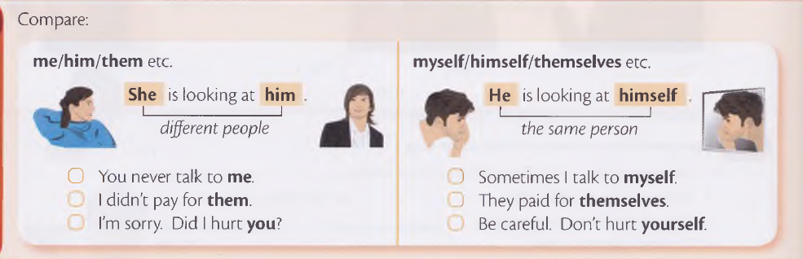*Talking to oneself is not necessarily a sign of madness.*

**After preposition**

*We can use reflexive pronouns after most prepositions if they refer back to the subject.*

*He should be really proud of himself.*

*With the 3-D printer and this scanner you can print a small version of yourself.*

**NOT after prepositions of place**

*We don’t use reflexive pronouns after prepositions of place; we use object pronouns instead.*

*She told her husband to sit in the chair in front of her. (NOT of herself)*

*They put their luggage behind them.*

*And we don’t use reflexive pronouns after with when it means ‘accompanied by’.*

*He took his son with him.*

**To emphasise who did the action**

*We also use a reflexive pronoun to emphasise that the subject does the action, and nobody else. In this sense, we can use the reflexive at the end of the sentence or after the subject.*

*I will talk to Anna myself.*

*I think you should do it yourself, instead of having it done.*

*Paul himself designed the everything.*

**Verbs with NO reflexive pronoun**

*Students of English often make mistakes when they use some verbs which are used reflexively in their language but not in English.*

*Some of these verbs are* ***concentrate, dress, shave, wash, relax, hurry,*** *or* ***open.***

*The first thing I do is wash, shave, and dress.*

*When I arrive home I only want to relax on the sofa.*

*Please, hurry or we’ll be late.*

*The door opened and everybody got in.*

**by myself**

We can say **by myself, by yourself**, etc. to mean *‘alone, without anybody else’*, or also to mean *‘without anybody’s help’.*

*My son doesn’t like to be by himself, he always wants us around.*

*She raised her four children by herself.*

*We can also say* ***on my own, on your own****, etc.*

*I was on my own, all morning.*

*She did it on her own.*

***Reciprocal (взаимные) pronouns***

*We use* ***each other*** *or* ***one another*** *when person A does something to person B, and person B does something to person A.*

*When the twins found each other, they had been living apart for more than 10 years.*

*You should try to understand one another.*

*We also can use the possessive forms* ***each other’s******and one another’s****.*

*The lovers were found in each other’s arms.*

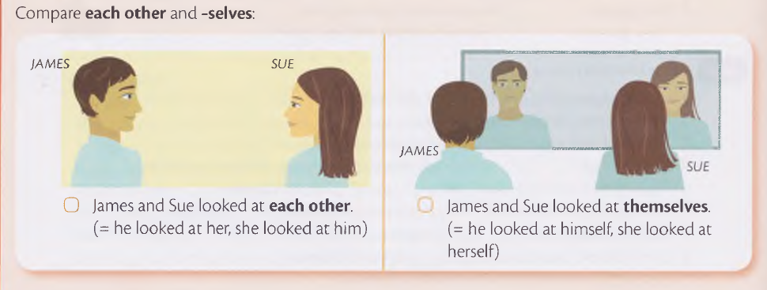*The couple enjoyed one another’s company so much that they soon decided to move in together.*

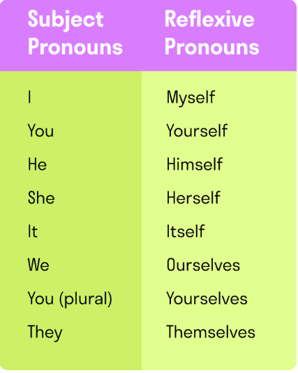

**POSSESSIVE CASE**

**Possessive ‘s – use**

*We use* ***‘s*** *to show that* ***something belongs to a person (or a pet)*** *or to talk about* ***relationships between people:***

*This is Peter’s father. (NOT the father of Peter)*

*Peter and Mary’s car is red.*

*My cat’s ears are white.*

*We also use the possessive* ***‘s*** *to talk about* ***shops and houses****:*

*I am at John’s. (= at John’s house)*

*I need to go to the chemist’s. (= the chemist’s shop)*

**Possessive ‘s – form**

***Singular******noun*** *+ ‘s*

*Anna’s clothes, Chris’s wife, the student’s books, etc.*

***Plural******noun*** *ending in -s + ‘ (apostrophe)*

*The students’ books, the boys’ toys, the teachers’ lounge, etc.*

***Irregular******plural******noun*** *(NOT ending in -s) + ‘s*

*The children’s toys, men’s clothes, etc.*

*When* ***one thing belongs to two or more people****, add ‘s only after the last noun.*

*Paul and Katherine’s house, Anna and George’s car, etc.*

*When we have* ***two or more people, and each person has one thing****, we add ‘s after each person.*

*Anna’s and George’s cars (Anna’s car and George’s car)*

*Sally’s and Tim’s computers (Sally’s computer and Tim’s computer).*

**Possessive of**

*We use* ***of*** *and NOT ‘s* ***when we talk about things*** *(and not people or pets):*

*the end of the street (NOT the street’s end)*

*a picture of the eclipse (NOT the eclipse’s picture)*

*the man of the match (NOT the match’s man)*

**Compound nouns – the city center**

*With* ***nouns that are used together*** *very often, we often use them together* ***without of and without ‘s***

*a school bus*

*the city center*

*the car key*

**Whose**

*When do we use whose?*

*We use the question word* ***whose*** *to* ***ask about possession****.*

*There are two possible forms:*

***whose + noun:***

*Whose car is this?*

*Whose books are those?*

***whose without a noun:***

*Whose is this car?*

*Whose are those books?*

*When we* ***answer*** *with the possessive ‘s, we can also use ‘s + noun or ‘s without a noun:*

*Whose is this car?*

*It’s John’s car*

*It’s John’s.*

***Whose Vs Who’s***

***Whose*** *= possession (of who)*

***Who’s*** *= who is*

*Whose car is this? (NOT Who’s car is this?)*

*Who’s that man in the lobby? (NOT Whose that man in the lobby?)*

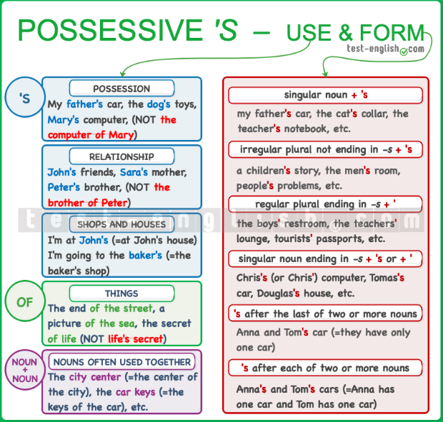

**AT, IN, ON – PREPOSITIONS OF TIME**

Use *at* with *times of day*, including mealtimes, bedtime, etc.

**at** 3 o’clock

***at*** 10.30 am

***at*** noon

***at*** dinnertime

***at*** bedtime

***at*** sunrise

***at*** sunset

***at*** the moment

Use *in* with *months, seasons, years, decades, centuries and long periods* **of time in general**

**in** May

***in*** the summer

***in*** 1990

***in*** the 1990s

***in*** the 20th century

***in*** the Ice Age

***in*** the past/future

Use *on* followed by **days and dates**

**on** Sunday

***on*** Tuesday mornings

***on*** 6 March

***on*** 25 December 2010

***on*** Christmas Day

***on*** Independence Day

***on*** my birthday

***on*** New Year’s Eve

Also, use *at* in the following **common *expressions***

***at****the weekend: I don’t usually work****at****the weekend.*

***at****Christmas/Easter: I stay with my family****at****Christmas.*

***at****the same time****:****We finished the test****at****the same time.*

***at****present/****at****the moment****:****He’s not home****at****present. Try later.*

***Parts*** of the ***day***

***in****the morning*

***in****the afternoon*

***in****the evening*

***but***

***at****night*

***last, next, every and this***

When we say **last, next, every, this** we ***do not use at, in, on***.

*I went to London* ***last*** *June. (NOT in last June)*

*He’s coming back* ***next*** *Tuesday. (NOT on next Tuesday)*

*I go home* ***every*** *Easter. (NOT at every Easter)*

*We’ll call you* ***this*** *evening. (NOT in this evening)*

***in five minutes / in a few days / in six weeks / in two years etc.***

*Hurry! The train leaves* ***in five minutes***

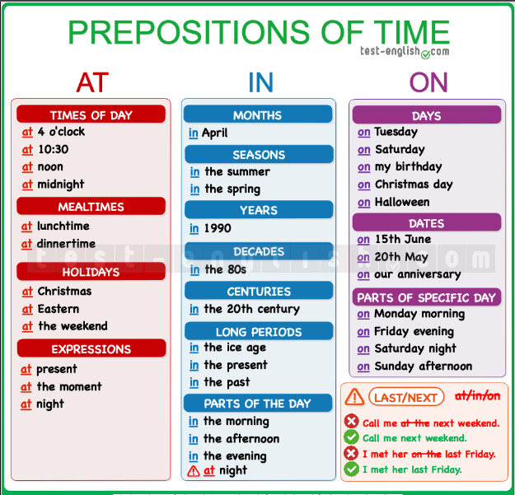*Bye! I'll see you* ***in a few days***

**AT, IN, ON – PREPOSITIONS OF PLACE**

**AT**

***at a point***

*We use* ***at*** *to refer to a point near something:*

*Can you see that car at the traffic light? (===The car is at a point near the traffic light)*

*Who is that man at the door? (===The man is at a point near the door)*

***at the top of/at the bottom of/at the end of***

*We use* ***at*** *in the expressions at the top of, at the bottom of and at the end of:*

*She is at the top of the stairs.*

*Please, sign at the bottom of the page.*

*The new café is at the end of the street.*

***Group activities***

*We use* ***at*** *to refer to group activities like parties, concerts, and other events:*

*We were at the cinema.*

*I didn’t see you at Jackie’s party.*

*We met at a concert.*

***at + school/university/college***

*We normally use* ***at*** *with school, university and college:*

*He is at school every morning until 12.*

*I’m studying at Oxford University.*

***be at home/work***

*We say be* ***at home/at work*** *(without the):*

*She’s at home. (NOT at the home)*

*I’ll be at work all morning. (NOT at the work)*

***at the shop***

*We use* ***at*** *to refer to shops, restaurants, cafés, etc.:*

*I’m at the bakery.*

*If you are at the chemist’s, can you buy some aspirins?*

**IN**

***in a 3D space***

*We use* ***in*** *to refer to a position inside of a* ***three dimensional space****:*

*The book is in the bag.*

*She is waiting in the classroom.*

***in a space with limits***

*We also use* ***in*** *for areas that* ***have limits or boundaries****, like continents, countries, cities, regions, etc.:*

*We are in France.*

*I love the houses in the Alps.*

***in a car***

*We use* ***in*** *for* ***cars*** *and* ***van:***

*They are in the car*

***in the water***

*We also use* ***in*** *when something is* ***in the water****: in the sea, in the river, in the swimming pool, etc.:*

*The kids have fun in the swimming pool*

***in a picture, in a book***

*We also use* ***in*** *for things that are* ***printed*** *in books, pictures, documents, etc.:*

*Who’s that woman in the picture?*

*Does it say anything about the concert in the newspaper?*

**ON**

***on a surface***

*We use* ***on*** *to refer to a position on a* ***surface:***

*The book is on the table*

***on the first/second/... floor***

*We use* ***on*** *to refer to* ***floors*** *in a* ***building:***

*The office is on the third floor*

***on the right/left***

*We use* ***on*** *in the* ***expressions******on the right*** *and* ***on the left:***

*The office is on the third floor on the left*

***on the bus/train/plane***

*We use* ***on*** *when we are using* ***public transport****: on the bus, on a train, on a plane, etc.:*

*She’s on the bus right now*

***on TV/the radio/the Internet/a website***

*We use* ***on*** *when we read, see or learn something on the* ***media****:*

*I saw it on TV last night*

**SUMMARY CHART**

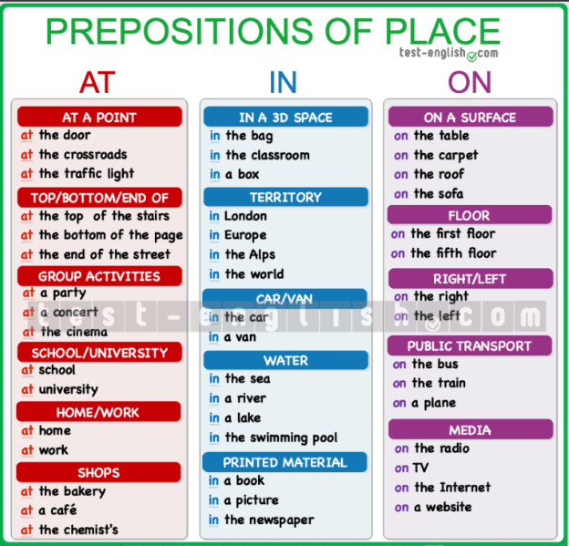**New Grammar**

**Notes:**

- с названиями профессий мы всегда используем неопределенный артикль

- в кратких ответах всегда используется только **местоимение**

- на специальные вопросы мы даем **полные ответы**

**-** обстоятельства времени могут стоять как в конце, так и в начале предложений (**It the morning** I drink coffee **OR** I drink coffee in the morning)

- do в утвердительных предложениях – усиление высказывания

- Вопросы с WHO мы задаем, не используя вспомогательные глаголы, мы просто вместо подлежащего ставим это вопросительное слово WHO, а дальше предложение идет по правилам утвердительного или отрицательного (**Who** cooked lunch for my family or **Who** didn’t cook lunch for my family)

- в любом длительном времени есть глагол to be